ใบสมัครฝึกอบรมเชิงปฏิบัติการ

Certified Six Sigma & Lean Six Sigma Black Belt Project รุ่น 6

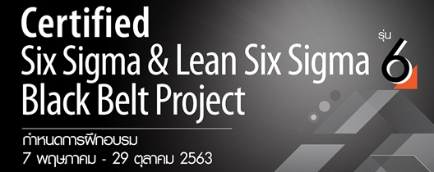

บริษัท .....................................................................................................................................................................
ที่อยู่สำหรับออกใบเสร็จ ..........................................................................................................................................
………………………………………………………………………………………………………………………………...
เลขประจำตัวผู้เสียภาษี ............................................................. สาขา ………………………………………………..
ชื่อผู้ประสานงาน .....................................................................................................................................................
โทรศัพท์ .................................................................................. มือถือ ...................................................................
โทรสาร .................................................................................... E-mail ……………………………………………....
ประเภทกิจการ  ภาคบริการ …………………………….….….  ภาคผลิต …………………………………….….
สถานะสมาชิก  สมาชิกสถาบัน รหัสสมาชิก …………………  ไม่เป็นสมาชิก

รายละเอียดผู้เข้ารับการฝึกอบรม (ภาษาอังกฤษใช้ในการออก Certified)

Black Belt
1. ชื่อ ....................................................................................... นามสกุล ...............................................................
Name ...................................................................................... Surname ..............................................................
ตำแหน่ง .................................................................................................................................................................
มือถือ ....................................................................................... E-mail ..................................................................
2. ชื่อ ....................................................................................... นามสกุล ...............................................................
Name ...................................................................................... Surname ..............................................................
ตำแหน่ง .................................................................................................................................................................
มือถือ ....................................................................................... E-mail ..................................................................

Manager (Define Phase)
1. ชื่อ ....................................................................................... นามสกุล ...............................................................
ตำแหน่ง .................................................................................................................................................................
มือถือ ....................................................................................... E-mail ..................................................................

สอบถามรายละเอียดเพิ่มเติมได้ที่ แผนกบริการฝึกอบรม ฝ่ายพัฒนาศักยภาพ สถาบันเพิ่มผลผลิตแห่งชาติ
1025 อาคารยาคูลท์ ชั้น 12-15 ถนนพหลโยธิน แขวงพญาไท เขตพญาไท กรุงเทพฯ 10400
โทรศัพท์ 0-2619-5500 ต่อ 458 (นันทนา)
ผู้สนใจสามารถส่งใบสมัครได้ที่ โทรสาร 0-2619-8098 E-mail: nuntana@ftpi.or.th
*สถาบันเพิ่มผลผลิตแห่งชาติ ไม่อนุญาตให้บันทึกภาพและเสียง ระหว่างการฝึกอบรม*

